PAROISSE SAINTE MARIE DES SOURCES

Calendrier des Assemblées pour le MOIS de Février 2026

LA CHANDELEUR PRESENTATION de jésus au temple

SAMEDI 31 JANVIER: 17h VALDEROURE MESSE Anticipée Bénédiction des cierges jlm
17h SAINT-VALLIER MESSE Anticipée Bénédiction des cierges gs

DIMANCHE 1er FEVRIER: 9h CABRIS MESSE Bénédiction des cierges gs
11h SAINT-CEZAIRE MESSE Bénédiction des cierges gs

SAMEDI 7 FEVRIER 17h VALDEROURE MESSE anticipée, jlm
17h SAINT-VALLIER MESSE avec les jeunes, les enfants et leurs familles gs

DIMANCHE 8 FEVRIER : 9h CABRIS MESSE gs
11h SAINT CEZAIRE MESSE avec les jeunes, les enfants et leurs familles gs

MERCREDI 11 FEVRIER : Journée mondiale des Malades

SAMEDI 14 FEVRIER 17h VALDEROURE MESSE anticipée jlm
17h SAINT-VALLIER MESSE, gs

DIMANCHE 15 FEVRIER: 9h CABRIS MESSE gs
11h SAINT CEZAIRE MESSE gs

Le TEMPS du CARÊME

MERCREDI 18 FEVRIER des Cendres
17h30 CABRIS MESSE d’entrée en Carême imposition des cendres gs

1er Dimanche de CARÊME

SAMEDI 21 FEVRIER 17h VALDEROURE MESSE Anticipée Imposition des Cendres jlm

DIMANCHE 22 FEVRIER: 10h CABRIS pour toute la Paroisse
MESSE d’ENTREE EN CARÊME . gs

Les prêtres de la Paroisse :
Gustave SODOGAS Curé : Tel 06.12.21.45.48- e.mail : sodogustave@yahoo.fr
Jean-Luc MAGNIN : Tel : 06.74.24.03.31
Jacky JOBERT:Tel : 04.93.60.43.05- (mobile :06.87.22.58.94) e.mail paroisse.marie.des.sources@orange.fr
notre Site Internet : WWW.MARIEDESSOURCES.FR

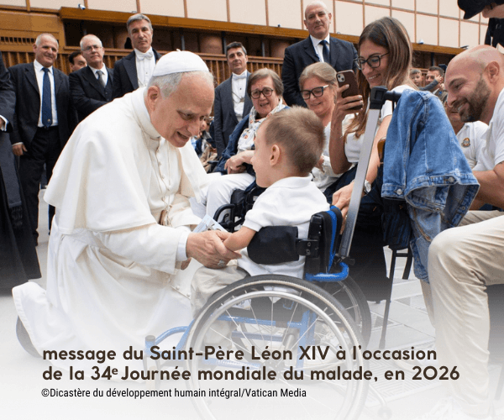

Chers frères et sœurs,
La 34e Journée Mondiale du Malade sera célébrée solennellement à Chiclayo, au Pérou, le 11 février 2026. C’est pourquoi j’ai voulu reproposer l’image du bon Samaritain, toujours actuelle et nécessaire pour redécouvrir la beauté de la charité et la dimension sociale de la compassion, afin d’attirer l’attention sur les nécessiteux et les personnes qui souffrent, comme sont les malades.
Nous avons tous entendu et lu ce texte émouvant de saint Luc (cf. Lc 10, 25-37). Un docteur de la Loi demande à Jésus qui est le prochain à aimer. Celui-ci répond en racontant une histoire : un homme qui voyageait de Jérusalem à Jéricho fut attaqué par des voleurs et laissé pour mort. Un prêtre et un lévite passèrent leur chemin, mais un Samaritain eut pitié de lui, banda ses blessures, l’emmena dans une auberge et paya pour qu’on s’occupe de lui. J’ai souhaité proposer une réflexion sur ce passage biblique, avec la clé herméneutique de l’Encyclique Fratelli tutti de mon cher prédécesseur le Pape François, où la compassion et la miséricorde envers les nécessiteux ne se réduisent pas à un simple effort individuel mais se mettent en œuvre dans la relation avec le frère nécessiteux, avec ceux dont on ne s’occupe pas et, à la base, avec Dieu qui nous donne son amour.
1 – Le don de la rencontre : la joie d’offrir la proximité et la présence
Nous vivons immergés dans une culture de l’instantanéité, de l’immédiateté, de la précipitation, mais aussi du rejet et de l’indifférence qui nous empêche de nous approcher et de nous arrêter en chemin pour regarder les besoins et les souffrances autour de nous. La parabole raconte que le Samaritain, en voyant le blessé, ne “passa pas outre”, mais porta sur lui un regard ouvert et attentif, le regard de Jésus qui le conduisit à une proximité humaine et solidaire. Le Samaritain « s’est arrêté, lui a fait le don de la proximité, a personnellement pris soin de lui, a également payé de sa poche et s’est occupé de lui. Surtout, […] il lui a donné son temps ». Jésus n’enseigne pas qui est le prochain, mais comment devenir le prochain, c’est-à-dire comment nous rendre proches. À cet égard, nous pouvons affirmer avec saint Augustin que le Seigneur n’a pas voulu enseigner qui était le prochain de cet homme, mais de qui il devait se faire le prochain. En effet, personne n’est le prochain d’un autre tant qu’il ne s’en approche pas volontairement. C’est pourquoi celui qui a fait preuve de miséricorde est devenu son prochain.
L’amour n’est pas passif, il va à la rencontre de l’autre ; être prochain ne dépend pas de la proximité physique ou sociale, mais de la décision d’aimer. C’est pourquoi le chrétien devient le prochain de celui qui souffre, suivant l’exemple du Christ, le véritable Samaritain divin qui s’est approché de l’humanité blessée. Il ne s’agit pas de simples gestes de philanthropie, mais de signes qui permettent de percevoir que la participation personnelle aux souffrances de l’autre implique de se donner soi-même. Cela suppose d’aller au-delà de la satisfaction des besoins pour que notre personne fasse partie du don. Cette charité se nourrit nécessairement de la rencontre avec le Christ qui s’est donné pour nous par amour. Saint François l’expliquait très bien lorsqu’il disait, en parlant de sa rencontre avec les lépreux : « Le Seigneur lui-même me conduisit parmi eux », parce qu’il avait découvert à travers eux la douce joie d’aimer.
Le don de la rencontre naît du lien avec Jésus-Christ que nous identifions comme le bon Samaritain qui nous a apporté le salut éternel et que nous rendons présent lorsque nous nous penchons sur notre frère blessé. Saint Ambroise disait : « Puis donc que nul n’est plus notre prochain que Celui qui a guéri nos blessures, aimons-Le comme Seigneur, aimons-Le aussi comme proche : car rien n’est si proche que la tête pour les membres. Aimons aussi celui qui imite le Christ ; aimons celui qui compatit à l’indigence d’autrui de par l’unité du corps ». Être un dans l’Un, dans la proximité, dans la présence, dans l’amour reçu et partagé, et jouir ainsi, comme saint François, de la douceur de l’avoir trouvé.

